雙龍國小學生放學實施方式
一、實施方式：放學鐘聲響後才開始至走廊上排隊，大約5分鐘後播放放學音樂，路隊才開始向校門移動。
二、各學年放學動線
- 各班在走廊前將路隊排好，若路隊太長，老師可依狀況調整，以免隊伍拖太長
- 天氣良好時，路隊一律由大門帶出；若下雨則由側門帶出（請老師指導學生不要在走廊內撐傘）
- 前一週，一年級由家長接送的學生在川堂排好隊伍等候家長，9月10日起則開始由大門口接送
- 放學動線如下表
年級 | 放 學 動 線
一年級 | 各班走廊前三路排好--行經一樓中間連接廊（1-1前）--水晶牆—校門
二年級 | 各班走廊前三路排好--行經一樓中邊連接廊（2-1前）--水晶牆—校門
三年級 | 各班走廊前三路排好－下樓梯（3-1旁6號）--行經一樓中間連接廊--水晶牆—校門
四年級 | 各班走廊前三路排好－下樓梯（4-1旁5號）--行經一樓中間連接廊--水晶牆—校門
五年級 | 各班走廊前三路排好--下樓梯 （5-1旁5號）--行經一樓中間連接廊--水晶牆—校門
六年級 | 各班走廊前三路排好--下樓梯 （6-1旁6號）--行經一樓中間連接廊--水晶牆—校門
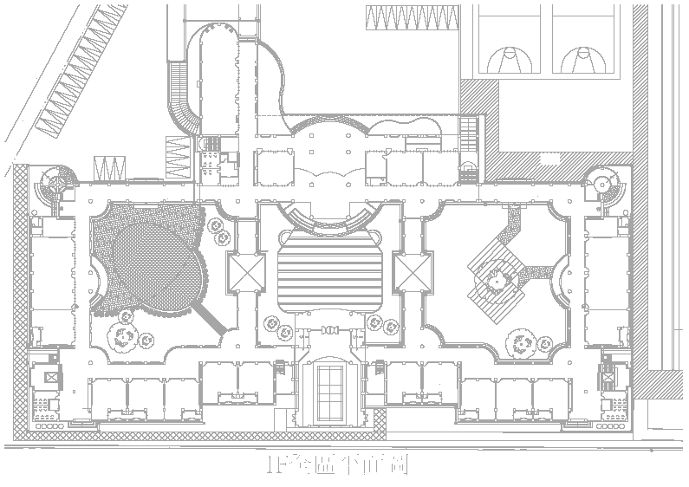
放學動線圖
1
2
3
4
5
6
7
8
安親班接送區
出大門

